**Лабораторная работа № 3**

**Тема:** «Обработка исключительных ситуаций на языке С++»

**Цель:** «Изучить приемы обработки исключительных ситуаций при помощи классов на языке С++»

**Задание:**

1. Дополнить класс **Class_MLib**, из предыдущей работы методами для вычислений значений тангенса и котангенса. Аргументы этих методов должны задаваться в градусах. Точность вычислений значений тангенса и котангенса: четыре знака после запятой. Если значение тангенса или котангенса может быть представлено как целое число, не показывать нули после запятой. В данных методах класса **Class_MLib** предусмотреть инициацию исключительной ситуации ( деление на ноль ) при помощи оператора **throw** и класса **Class_MsgError**, обрабатывающего исключительные ситуации.

2. Класс **Class_MsgError** необходимо разработать самостоятельно. Он должен содержать два метода: **GetMsgCode** ( возвращающий код ошибки ) и **ShowMsg** ( который выводит сообщение об ошибке на экран ).

3. Написать консольную программу, организующую ввод значения угла ( в градусах ) и вычисляющую значения синуса, косинуса, тангенса и котангенса этого угла с использованием экземпляра класса **Class_Mlib**. Предусмотреть обработку исключительной ситуации ( деление на ноль ) с выводом кода ошибки и сообщением об ошибке.

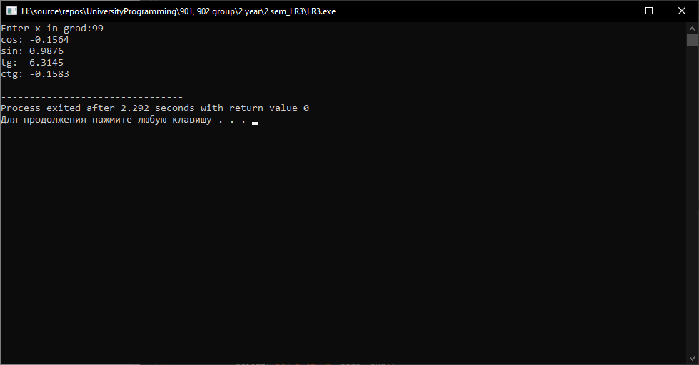

Рисунок 3.1 результат работы программы

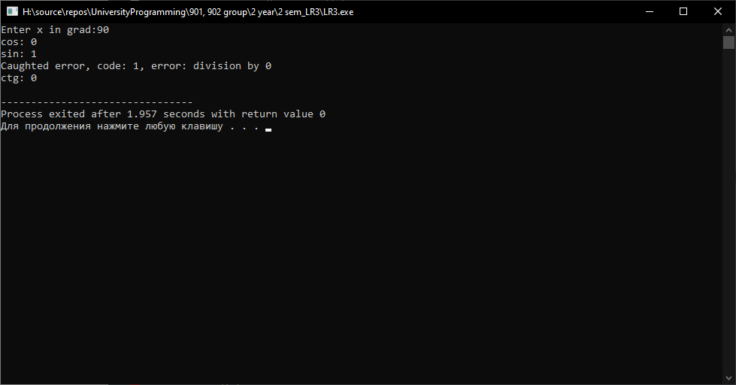Рисунок 3.2 результат работы программы

Код:

#define _USE_MATH_DEFINES

#include <stdio.h>

#include <iostream>

#include <math.h>

#include <string>

using namespace std;

class Class_MsgError{

public:

Class_MsgError(const char* msg="Unknown Exception", int code=-1){

_code=code;

_msg=msg;

}

int GetMsgCode() {

return _code;

}

char* ShowMsg() {

printf("Caughted error, code: %d, error: %s\n",GetMsgCode(),_msg);

}

private:

const char* _msg;

int _code;

};

class Class_MLib {

public:

static Class_MLib* getInstance() {

if (instance)

instance = new Class_MLib();

return instance;

}

double get_cos(double x) {

return (int)(cos((x * M_PI) / 180) * 10000) / 10000.;

}

double get_sin(double x) {

return (int)(sin((x * M_PI) / 180) * 10000) / 10000.;

}

double get_tg(double x) {

double cos = get_cos(x);

double sin = get_sin(x);

if (cos == 0)

throw Class_MsgError("division by 0", 1);

return (int)(sin / cos * 10000) / 10000.;

}

double get_ctg(double x) {

double cos = get_cos(x);

double sin = get_sin(x);

if (sin == 0)

throw Class_MsgError("division by 0", 1);

return (int)(cos / sin * 10000) / 10000.;

}

static void output(double num,const char* name) {

if (modf(num, nullptr) == 0)

printf("%s: %.0f \n",name, num);

else

printf("%s: %.4f \n",name, num);

}

private:

Class_MLib() {

}

~Class_MLib() {

}

static Class_MLib* instance;

};

Class_MLib* Class_MLib::instance;

int main() {

Class_MLib* math = Class_MLib::getInstance();

double x;

cout << "Enter x in grad:";

cin >> x;

double cos = 0.0;

double sin = 0.0;

double tg = 0.0;

double ctg = 0.0;

cos = math->get_cos(x);

sin = math->get_sin(x);

math->output(cos, "cos");

math->output(sin, "sin");

try{

tg = math->get_tg(x);

math->output(tg, "tg");

}

catch(Class_MsgError &error){

error.ShowMsg();

}

try{

ctg = math->get_ctg(x);

math->output(ctg, "ctg");

}

catch(Class_MsgError &error){

error.ShowMsg();

}

return 0;

};

Вывод: в ходе работы мы изучили приемы обработки исключительных ситуаций при помощи классов на языке С++»